Սեպտեմբերի 15-18
Դասարանական առաջադրանքների փաթեթ
Թիվ։ Թվի բնութագրում։
1․ Կարդա՛ և բնութագրի՛ր թվերից յուրաքանչյուրը հարցաշարին համապատասխան․ 4625, 45752, 11125, 725228, 148674
- Քանի՞ նիշ ունի։ 4, 5, 5, 6, 6 նիշ
- Քանի՞ իրարից տարբեր թվանշանով է գրված։ 5
- Քանի՞ հազարյակ կա հազարյակների կարգում։ 4, 45, 11, 725, 148
- Քանի՞ հարյուրյակ կա հարյուրյակների կարգում։ 6, 7, 1, 2, 6
- Քանի՞ միավոր կա միավորների կարգում։ 5, 2, 5, 8, 4
Օրինակ ՝ 4625
- Քանի՞ նիշ ունի։ 4
- Քանի՞ իրարից տարբեր թվանշանով է գրված։ 4
- Քանի՞ հազարյակ կա հազարյակների կարգում։ 4
- Քանի՞ հարյուրյակ կա հարյուրյակների կարգում։ 6
- Քանի՞ միավոր կա միավորների կարգում։ 5
2․ Գրի՛ր թիվ, որն ունի
- 3 հազարյակ, 2 հարյուրյակ, 4 տասնյակ, 1 միավոր 3241
- 5 միավոր, 2 տասնյակ, 5 հարյուրյակ, 6 հազարյակ 5256
- 9 հարյուրյակ, 6 տասնյակ, 0 միավոր, 3 հազարյակ 9603
Օրինակ ՝ 3 հազարյակ, 2 հարյուրյակ, 4 տասնյակ, 1 միավոր - 3241
3․ Հայկը ձմերուկի համար վճարեց 2440 դրամ, իսկ սեխի համար՝ 2 անգամ պակաս։ Հայկը որքա՞ն է վճարել այդ գնումների համար։ 2440 + 1220=3660
Կարգային միավոր
Թվի գրության մեջ ի՞նչ է ցույց տալիս յուրաքանչյուր կարգում գրված թվանշանը։
Թվի գրության յուրաքանչյուր թվանշան ցույց է տալիս, թե տվյալ կարգում քանի կարգային միավոր կա։

4․ Կարդա՛ թիվը՝ 148654, և պատասխանի՛ր հարցերին։
- Ի՞նչ է ցույց տալիս 4 թվանշանը տրված թվի գրության մեջ։ 6
- Քանի՞ կարգային միավոր կա այդ թվի հինգերորդ կարգում։ 4
- Քանի՞ կարգային միավոր կա այդ թվի չորրորդ կարգում։ 8
5․ Կարդա՛ թիվը՝ 324707, և պատասխանի՛ր հարցերին։
- Ի՞նչ է ցույց տալիս 7 թվանշանը տրված թվի գրության մեջ։ հարուրիակ, միավոր
- Քանի՞ կարգային միավոր կա այդ թվի հինգերորդ կարգում։ 2
- Քանի՞ կարգային միավոր կա այդ թվի երկրորդ կարգում։ 0
6․ Փորձի՛ր կռահել պատասխանները։
- Երկու թվերի տարբերությունը 420 է։ Որքանո՞վ է մեկը մյուսից մեծ։ 80
- Երկու թվերի քանորդը 5 է։ Քանի՞ անգամ է մեկը մյուսից մեծ։ 8
7․ Ո՞ր թիվն է համապատասխանում 6հազ․+5տ․ +1մ․ կարգային գումարելիների գումարին։ 6051
8․ Ժամը քանի՞սին պետք է ցույց տան երկրորդ և երրորդ ժամացույցները։ 10:05 10:40
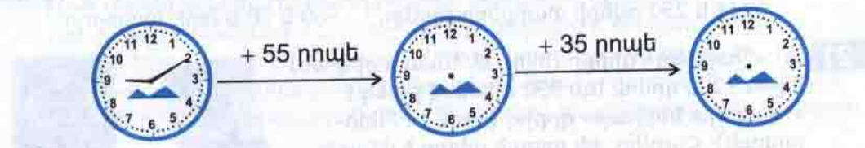
9․ Դպրոցի ըներցասրահում տեղավորվել են 8 չորստեղանի սեղան։ Դա 4-ով ավելի է վեցտեղանի և 2 անգամ քիչ՝ երկտեղանի սեղանների թվից։ Քանի՞ աշակերտ կարող է միաժամանակ պարապել այդ ընթերցասրահում։
10․ Վանդակներում թվերը գրված են այնպես, որ բոլոր տողերում, սյունակներում և անկյունագծերում գրված թվերի գումարները նույնն են։ Վերականգնեք բացակայող թվերը։
7 |  | 2
 | 6
10

